1.1编写目的

1.2背景

1.3参考资料

**2可行性研究的前提**

2.1要求

2.2目标

2.3条件、假定和限制

2.4进行可行性研究的方法

2.5评价尺度

**3对现有系统的分析**

3.1处理流程和数据流程

3.2工作负荷

3.3费用开支

3.4人员

3.5设备

3.6局限性

**4所建议的系统**

4.1对所建议系统的说明

4.2处理流程和数据流程

4.3改进之处

4.4影响

*4.4.1对设备的影响*

*4.4.2对软件的影响*

*4.4.3对用户单位机构的影响*

*4.4.4对系统运行过程的影响*

*4.4.5对开发的影响*

*4.4.6对地点和设施的影响*

*4.4.7对经费开支的影响*

4.5局限性

4.6技术条件方面的可行性

**5可选择的其他系统方案**

5.1可选择的系统方案1

**6投资及效益分析**

6.1支出

*6.1.1基本建设投资*

*6.1.2其他一次性支出*

*6.1.3非一次性支出*

6.2收益

*6.2.1一次性收益*

*6.2.2非一次性收益*

*6.2.3不可定量的收益*

6.3收益／投资比

6.4投资回收周期

6.5敏感性分析

**7社会因素方面的可行性**

7.1法律方面的可行性

7.2使用方面的可行性

**8结论**

GB8567——88

**可行性研究报告**

# **1引言**

## **1.1编写目的**

编写本可行性研究报告的目的主要目的是研究现有联机考试系统的一些问题，以最小代价在最短时间内确定问题是否可解。经过对此项目进行详细调查研究，初拟系统的可行性报告，对软件开发中将要面临的问题及其解决万案进行初步设计及合理安排，明确开发风险及其带来的经济效益。

本报告经审核后，交由项目经理审查。

## **1.2背景**

说明：

A.开发的软件系统的名称: 联机考试系统

B.本项目的任务提出者:X公司

开发者:X软件开发公司

用户:有需求的用户,主要应用于学校和教育机构

实现该软件的计算中心或计算机网络:在主流浏览器,如IE、火狐。

C.该软件系统同其他系统或其他机构的基本的相互来往关系:

针对信息化时代的发展，联机考试系统拥有很大的用户群，老师可利用在线考试系统中的题库生成试卷，试卷提交后也可快速由系统阅卷，自动化批改出成绩。对于现在的各类考试也可让考生自测刷题库，简化考试流程，也可以节约时间。因此，我们决定开发这个系统。

## **1.3参考资料**

# 考试系统可行性分析报告.豆丁网

# **2可行性研究的前提**

说明对所建议的开发项目进行可行性研究的前提，如要求、目标、假定、限制等。

## **2.1要求**

A.实现系统的主要功能，即添加试题，添加试卷，分发试卷，在线考试、

试卷评分，成绩汇总及管理，考生信息管理,定时收卷,注册与验证登录。

B.数据库可并发访问并具有较大的吞吐量，且采用两级管理模式:超级

管理和普通管理。超级管理具有所有权限，而普通管理只能添加和修改试卷。

C.系统具有很好的可移植性、可扩展性和可重用性。

D.系统处理突发事件的能力要强，当出现突然断电或者死机时，也能够

及时处理，保证考试的顺利进行。

E.使用系统的每个用户都必须有登陆密码，具有较好的安全保密性。

F.系统界面具有一定的人性化。

G.在十五周内完成本项目。

## **2.2目标**：

A.在规定期限内完成系统的开发。

B.项目小组成员各尽其责，用自备计算机完成自己部分项目任务。

C.分享开发环境软件及项目相关资料，节省项目成本并提高开发效率。

D.尽量使用数据库连接池技术，保证系统连接数据库的速度。

E.运用JSP的语言特性，保证系统有较快的处理及响应速度。

F.实现系统界面的美工及人性化要求。

## **2.3条件、假定和限制**

说明对这项开发中给出的条件、假定和所受到的限制，如：

A.系统最小运行寿命应为3年

B.进行系统方案选择比较的时间应越少越好；

C.经费由公司支出,由于本系统软件对硬件资源要求不高,不存在限制问题

D.该系统的开发会完全按照有关的法律法规进行,决不逾越

E.操作系统: Window XP

处理器:英特尔Pentium(奔腾)双核E5500 @ 2.80GHz

主板:和硕IPM41-D3(英特尔4 Series 芯片组–ICH7 Family )内存:2 GB(记忆科技 DDR3 1333MHz)

主硬盘:西数 WDC WD3200AAJS-22L7AO ( 318 GB )

显卡:英特尔G41 Express Chipset( 256 MB/和硕)开发环境:Myec1ipse、mysql、tomcat 6.0

F.可利用的信息和资源:现有书籍和网上资源。

G.系统投入使用的最晚时间为2021年7月

## **2.4进行可行性研究的方法**

分别从技术可行性、经济可行性、操作可行性三方面进行具体地研究，并结合系统流程图和数据流程图分析此项目是否可行。其基本方法是:调查、确定模型、交互。

## **2.5评价尺度**

A.操作是否简单

B.运行速度是否够快

C.整套系统是否够安全

D.费用开支是多少

E.各项功能的优先次序

F.开发时间的长短

G.是否让用户满意

# **3对现有系统的分析**

## 3.1处理流程和数据流程

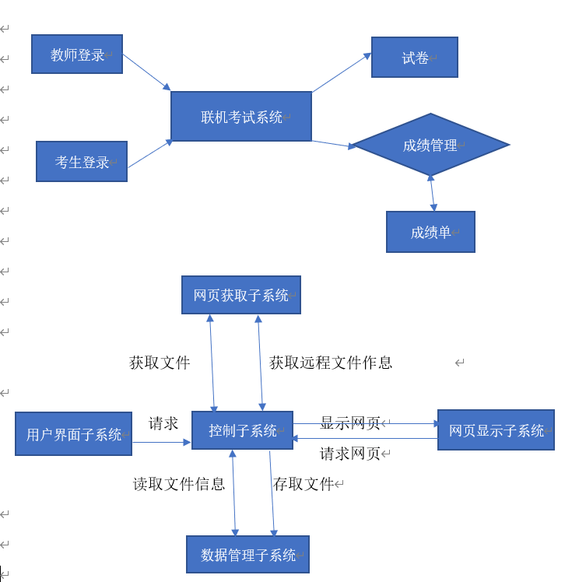

## 3.2工作负荷。

现有系统要承担以下工作：

（1）支持手机，pc，pad考试，以及微信钉钉及第三方集成。

（2）支持试题新增，修改，删除，导入，批量修改，以及模板一键导入，以及试题修改分类，试题难度等。

（3）能识别多种题型，例如单选，多选，判断，填空，简答题等。

（4）主观题可自动判分，填空题，问答题智能判分，填空题可设置得分比例自动判分。

（5）防作弊设置，例如打乱试题顺序，设置切屏次数，不允许复制粘贴等。

（6）报表分析功能，系统在考试结束后自动生成数据分析以及词云。

## 3.3费用开支

运行现有系统需要有后端操作人员，项目管理人员，数据库管理人员，系统维护人员，系统改进人员，所以要确保要有足够的经费给工作人员发薪资，预计25000费用；另外联机考试系统所需要的硬件以及软件，系统运行的设备的设计和购买，运行平台权限的购买等预计需要30000经费；此外把系统投放到市场以及系统的应用也需要一定的经费；所以短期开支总额预计需要70000经费。

## 3.4人员

该系统维护人员两名，至少为计算机本科学历，系统操作人员八名，对其进行系统应用的培训并熟练掌握。

## 3.5设备

该系统的运行环境包括硬件和软件环境，是一个以Internet/Intranet为架构的平台。系统的总体结构分为五个层次：

第一层：是物理设备层，包括PC服务器、路由器，访问服务器、程控交换机、语音卡等。

第二层：是网络支撑平台，用TCP/IP、PPP、HTTP、HTML、POP3和SMTP构成基本的网络及传输层，是网络操作系统管理环境与通讯平台。

第三层：是在线考试系统的应用支撑平台，提供对上层应用系统的信息管理支持，包括数据库管理系统，Windows7操作系统。

第四层：是应用开发平台，用于对信息的综合开发处理。

第五层：为应用软件层，即图书管理系统应用软件。

## 3.6局限性

1. 脱机访问时，没有缓存网页原有结构、内容丢失。

(2)缺少离线浏览功能。

(3)冗余带宽浪费较多。

(4)用户搜索信息耗时较多且效果不佳。

# **4所建议的系统**

## **4.1对所建议系统的说明**

本系统是一个可以帮助老师快捷的出题考查学生，学生可以接受考查，同时可以及时了解自己的考试成绩的考试系统，其主要功能如下：

1. 老师设计题库，并可以添加，修改题库中的试题
2. 老师可以设计考试起始时间和截止时间
3. 学生可以参加老师发布的考试
4. 学生考完试后，即刻反馈考试结果和分数
5. 题库中的试题自动生成试卷

## **4.2处理流程和数据流程**

给出所建议系统的处理流程和数据流程。

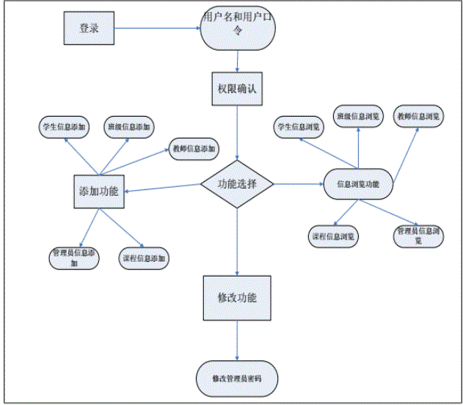

## **4.3改进之处**

本系统的改进之处如下：

1. 减少举行考试所需要的人力
2. 为学生提供时间上的灵活性
3. 为各科试卷、试题和答案、答题页和学生考分提供统一的存储机制
4. 使考试系统自动化
5. 使添加、修改题库试题的操作简单化

## **4.4影响**

说明在建立所建议系统时，预期将带来的影响，包括：

### **4.4.1对设备的影响**

该考试系统兼容原有设备，不需要更换或改造设备

### **4.4.2对软件的影响**

该考试系统兼容现存应用软件和相关支持软件，无需对这些软件进行修改和补充

### **4.4.3对用户单位机构的影响**

该考试系统简单易用，不需要用户单位机构设置专业人员进行维护

### **4.4.4对系统运行过程的影响**

说明所建议系统对运行过程的影响，如：

1. 用户操作规程与原系统基本一致
2. 运行中心与用户通过TCP实现联系
3. 用户登录及数据存入服务端的相应数据库，及时备份
4. 系统发生意外崩溃时及时修复，从备份恢复数据

### **4.4.5对开发的影响**

说明对开发的影响，如：

1. 需要雇佣一些开发人员进行产品开发
2. 需要建设官网，并建立数据库以提供技术支持
3. 需要一定数量的计算机进行开发
4. 需要建立防火墙

### **4.4.6对地点和设施的影响**

该考试系统无需额外的使用场所，不需改造现有设施

### **4.4.7对经费开支的影响**

该考试系统开发难度适中，开支项主要有开发人员的工资及相应社会保证开支、开发场所房租费用、使用计算机的购买或租赁费用、网站及数据库建设和维护费用

## **4.5局限性**

系统的局限性很小，因为它的适用范围非常广泛

## **4.6技术条件方面的可行性**

本节应说明技术条件方面的可行性，如：

1. 在当前网络、开发语言的限制条件下，该系统的功能目标能够达到；
2. 利用现有的开发语言技术，该系统的功能能够实现；
3. 开发人员满足了一定的数量和一定的开发语言能力
4. 在规定的期限内，本系统的开发能够完成。

# **5可选择的其他系统方案**

## **5.1可选择的系统方案1**

购买“江苏省高中计算机会考在线考试系统”。是一套采用C/S模式的在线考试系统，主要是提供全省统一计算机在线考试，主要功能有:添加试题，添加试卷,随机分发试卷，试卷分发具有同时不同卷，试卷为题库中随机抽取，定时收卷，自动评分，考生信息管理，管理员权限等级划分，成绩汇总分析。

未被选为本系统的原因有:

a.该系统采用的是C/S模式，这就需要参加考试的客户机需要安装相应的客户端软件，很难实现跨平台运用。

b.该系统在客户端是逐题呈现出来的，应试者不能在考试时整体阅览试卷。

# **6投资及效益分析**

## **6.1支出**

运行本联机考试系统引起的费用开支有：人力、设备、空间、支持性服务、材料等项开支以及开支总额。

### **6.1.1基本建设投资**

包括采购、开发和安装下列各项所需的费用,如:(共1700元)

a.房屋和设施:10000元

b.数据通讯设备:2000元

c.安全与保密设备:100元

d.应用的软件:200元

e.数据库管理软件:200元

**6.1.2其他一次性支出**

包括下列各项所需的费用,如:(共17000元)

a.研究(需求的研究和说计的形究):1000元

b.开发计划与测量基谁的研究:1000元

c.数据库的建立:1000元

d.检查费用和技术管理性费用:2000元

e.培训费、旅差费以及开发装人员所需要的一次性支出:2000元

f.人员的工资费用等:10000元

**6.1.3非一次性支出**

列出在该系统生命期内按月或按季或按年支出的用于运行和维护的费用(共12000元）

a.设备的租金和维护费用:2000元

b.软件的租金和维护费用:2500元

c.数据通信方面的租金和维护费用:1500元

d.人员奖金:2000元

e.房屋、空间的使用开支:1000元

f.公用设施方面的开支:1000元

g.保密安全方面的开支:1000元

h.其他经常性的支出等:1000元

### **6.2.1一次性收益**

(1)开支的缩减:本考试系统除必要的功能之外,尽可能减少不必要功能,以减少考试系统的能源损耗,提高运行效率,改进数据的进入、存储和恢复技术。

（2）价值的提升:减少本考试系统的出错率,提高运行与处理效率,发生意外崩溃时,该系统可及时备份,并且可从备份中恢复。

### **6.2.2非一次性收益**

本考试系统开发的收益来自开支的缩减和自身价值的提升。

### **6.2.3不可定量的收益**

本考试开发系统给用户的效率提升带来的额外收益。

## **6.3收益／投资比**

从宏观角度讲，收益远高于投资。

## **6.4投资回收周期**

6个月

## **6.5敏感性分析**

对其他软件不会产生较大的冲突，敏感度较低。

# **7社会因素方面的可行性**

本章用来说明对社会因素方面的可行性分析的结果，包括：

## **7.1法律方面的可行性**

本项目不涉及在社会上或政治上引起侵权、破坏或其他责任问题。设计本项目的一切活动都在国家法律允许范围以内。系统开发和运行于国家的政策法规不存在任何冲突和抵触值之处。

题库属于购买，无任何版权纠纷。

## **7.2使用方面的可行性**

“在线考试系统”是针对学生在线考试的需求进行开发的一个在线系统。

从学校的角度来看,纸质的考试不仅物质成本高,而且需要耗费大量的人力资源;

此外,纸质的考试不够灵活,使得考试变得不够人性化,不能体现出考试的真实目的——促进学生在相对有限的时间内能够快速提升自身的学习能力并且尽早和及时地复习纠错。

此外，学生们能够方便快捷地进行考试及测验，考后即可知道自己的成绩及错题，从而及时复习和提高。老师们可以快速地进行批改，分析和导出成绩，以便老师更好地对学生进行辅导及试卷点评，这是有别于其他的考试形式的。

# **8结论**

在进行此次可行性研究报告研究的结论是：

需要推迟到某些条件（例如资金、人力、设备等）落实之后才能开始进行；

资金方面：短期开发开支总额预计需要70000。

人力方面：该系统维护人员两名，系统操作人员八名，运行现有系统需要负责。后端操作，项目管理，数据库管理，系统维护，系统改进等工作。

设备方面：设备支持到位。

其他方面：此系统需要支持手机，pc，pad考试，以及微信钉钉及第三方集成。需要一定的开发经验。